**Министерство науки и высшего образования РФ**

**Федеральное государственное бюджетное образовательное учреждение высшего образования**

**«Уфимский университет науки и технологии»**

**Кафедра** Высокопроизводительных вычислительных технологий и систем

**Дисциплина:** Математическое моделирование

Лабораторная работа №5

**Тема:** “Моделирование двумерных диффузионных процессов методом непрерывных случайных блужданий.”

|  |  |  |  |  |
| --- | --- | --- | --- | --- |
| Группа ПМ-455 | ФИО | Подпись | Дата | Оценка |
| Студент | Султанов Р.Р. |  |  |  |
| Преподаватель | Лукащук С.Ю. |  |  |  |

Уфа 2023

**Цель работы:** получить навык статистического моделирования диффузионных процессов методом случайных блужданий.

**Задание:**

Рассматривается случайный процесс движения диффундирующей частицы на плоскости. В начальный момент времени частица находится в начале координат. Затем частица осуществляет «прыжок» на случайную величину $l$, подчиняющуюся заданному закону распределения с плотностью вероятности $f\left(l\right).$ Направление прыжка выбирается произвольно из четырех возможных: влево, вправо, вверх или вниз. На следующем шаге процесс повторяется с новым случайным значением $l.$ Частица должна выполнить $N$«прыжков». Весь процесс необходимо повторить для $M$ частиц.

Вычислить функции распределения частиц $P_{N}\left(x\right),P_{N}\left(y\right)$ по двум координатным направлениям, и рассчитать значения $<x_{N}>,<y_{N}>,<R_{N}>,$ где $\left(x_{i},y_{i}\right)$– координата $i$-й частицы после $N$ прыжков. Также $<x_{N}^{2}>, <y_{N}^{2}>и <{∆x}_{N}^{2}>, <{∆y}_{N}^{2}>$ как функции $N$.

Найти средний квадрат полного смещения частиц

$$<∆R_{N}^{2}> = <∆x_{N}^{2}>+ <∆y_{N}^{2}>.$$

Для больших значений $N$ выполнить аппроксимацию этой величины степенной зависимостью

$$<∆R_{N}^{2}>≈μN^{v}.$$

**Практическая часть (Вариант 11):**

Функция плотности распределения вероятности длины прыжка:

$f\left(l\right)=\frac{A}{l^{2}+1}$ (1)

Ее интеграл:

$F\left(l\right)=Aarctg\left(l\right)$

Из условия нормировки $\int_{0}^{∞}{f\left(l\right)dl=1}$:

$A=\frac{2}{π}$

Тогда:

$F\left(l\right)=\frac{2}{π}arctg\left(l\right)$ (2)

Обратная функция:

$l=F^{-1}\left(r\right)=tg\left(\frac{πr}{2}\right)$

На рисунке 1 показано распределение

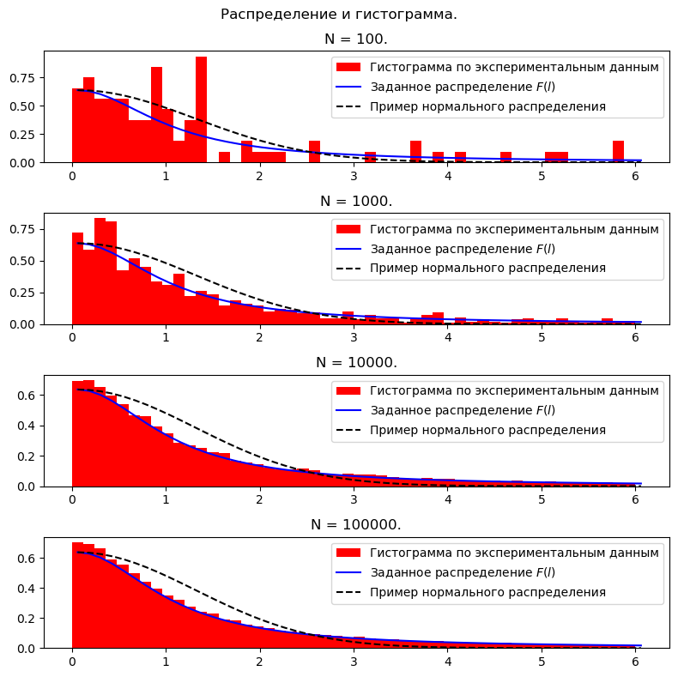Рисунок 1. Плотность распределения (1) СВ и гистограмма при разных N.

Рисунок 2. Гистограмма распределения СВ скачков частиц вдоль осей при M=10000 N=10000

По рисунку 2 можно предположить, что распределение похоже на нормальное, но крестообразное распределение частиц на плоскости (рисунок 3) говорит об обратном. В случае нормального распределения на плоскости выглядит как на рисунке 4. Также на графике (рисунок 1) заметен “тяжёлый хвост”, значение которого превышает значение плотности распределения близкой нормальной величины при .

Рисунок 3. Распределение (1) частиц при разных N.

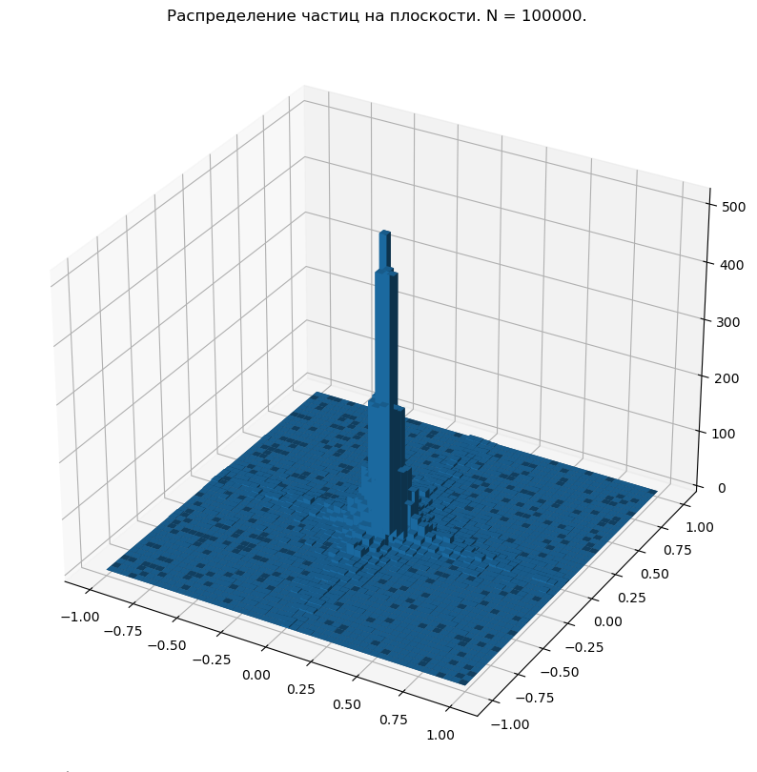Рисунок 4. Нормальное распределение частиц при разных N.

Рисунок 5. Гистограмма распределение скачков N=10000.

Таблица 1. Расчётные значения при M=10000

|  |  |  |  |  |  |  |  |  |
| --- | --- | --- | --- | --- | --- | --- | --- | --- |
| **N** | **<x>** | **<y>** | **<R>** | **<x^2>** | **<y^2>** | **<Δx^2>** | **<Δy^2>** | **<ΔR^2>** |
| 100 | -5,18E+01 | 5,45E+01 | 7,52E+01 | 2,12E+07 | 1,60E+07 | 2,12E+07 | 1,60E+07 | 3,72E+07 |
| 215 | -1,36E+02 | 1,23E+02 | 1,83E+02 | 6,01E+07 | 1,14E+08 | 6,01E+07 | 1,14E+08 | 1,74E+08 |
| 464 | 1,53E+02 | 3,06E+02 | 3,42E+02 | 1,67E+08 | 4,51E+09 | 1,67E+08 | 4,51E+09 | 4,68E+09 |
| 1000 | -4,07E+02 | -1,02E+03 | 1,10E+03 | 2,41E+09 | 1,64E+10 | 2,41E+09 | 1,64E+10 | 1,88E+10 |
| 2154 | -1,89E+02 | 1,24E+04 | 1,24E+04 | 7,55E+09 | 1,93E+12 | 7,55E+09 | 1,93E+12 | 1,94E+12 |
| 4641 | 1,45E+03 | 1,62E+03 | 2,18E+03 | 6,31E+10 | 1,05E+11 | 6,31E+10 | 1,05E+11 | 1,68E+11 |
| 10000 | -2,18E+03 | -6,17E+02 | 2,26E+03 | 6,19E+10 | 8,20E+10 | 6,19E+10 | 8,20E+10 | 1,44E+11 |
| 21544 | 2,56E+04 | 2,02E+03 | 2,57E+04 | 3,83E+12 | 5,39E+11 | 3,82E+12 | 5,39E+11 | 4,36E+12 |
| 46415 | -2,00E+05 | 2,41E+04 | 2,01E+05 | 5,13E+14 | 3,09E+13 | 5,13E+14 | 3,09E+13 | 5,44E+14 |
| 100000 | 1,29E+05 | -3,52E+04 | 1,34E+05 | 8,09E+13 | 2,74E+13 | 8,09E+13 | 2,74E+13 | 1,08E+14 |

Рассмотрим траекторию движения одной из частиц при разных N

Рисунок 6. Траектория движения частицы по плоскости.

Рисунок 7. Траектория частицы вдоль оси X.

Рисунок 8. Траектория частицы вдоль оси Y.

Аппроксимируем $<∆R_{N}^{2}>$ степенной зависимостью:

$$<∆R_{N}^{2}>≈μN^{ν}$$

Приводим к линейному виду:

$$lg\left(<∆R_{N}^{2}>\right)≈lgμ+νlgN$$

С помощью метода наименьших квадратов (МНК) находим значения:

Рисунок 9. Аппроксимация зависимости от N.

Рисунок 10. Зависимость $<∆R_{N}^{2}>$ от N в случае $l\sim N(0,σ^{2})$. Процесс нормальной диффузии, зависимость $<∆R_{N}^{2}>$ от $N$ линейная.

По значению $ν$ и свойствам случайной величины $l$ можно судить о характере диффузии.

Пусть $R_{N}\left(x,t\right)$ характеризирует распределение частиц в момент времени $t=N Δt$ 
, $N$– номер шага.

1. При *существовании конечного матожидания $<l>$* и *конечного второго центрального момента* (дисперсии) $<l^{2}> =σ^{2}$ распределение $R_{N}$ близко к нормальному виду с дисперсией равной $<∆R_{N}^{2}>≈Dt=\frac{σ^{2}}{2Δt}t=\frac{σ^{2}}{2Δt}NΔt=\frac{σ^{2}}{2}N$ 
   , $D$– коэффициент диффузии. Получается процесс нормальной диффузии. Таким образом, линейная зависимость $<∆R_{N}^{2}>$ от $N$ (т.е. $ν≈1$) свидетельствует о близости распределения частиц к нормальному, о прохождении процесса *нормальной диффузии* (Рисунок 10).
2. Если *существует конечное матожидания $<l>$* , но *не существует конечного второго центрального момента* (дисперсии) $<l^{2}> =∞$. Пусть $∃<l^{α}>,α∈\left(1,2\right)$. В таком случае распределение $R_{N}$ является решением $n\left(x,t\right)$ дробно-дифференциального уравнения: $$\frac{dn\left(x,t\right)}{dt}=D_{α}\frac{d^{α}n\left(x,t\right)}{d {\left|x\right|}_{α}} + \frac{∂n\left(x,t\right)}{∂x}.$$

Плотность распределения $n\left(x,t\right)$ убывает на бесконечности степенным образом $n\left(x,t\right)\sim \frac{1}{x^{α}}$. В таком случае $<∆R_{N}^{2}>\sim N^{ν},ν>1$. Частичка совершает скачки, характеризующиеся расходящейся дисперсией. Миграция частиц со временем ускоряется и может стать бесконечно большой. Таким образом, значение $ν>1$ свидетельствует о прохождении процесса *супердиффузии*.

1. Изображение выглядит как текст, Шрифт, снимок экрана, линия

   Автоматически созданное описание Если *не существует* *конечного матожидания $<l>$* . Пусть $∃<l^{α}>,α∈\left(0,1\right)$ 
   . Распределение приращений координат блуждающей частицы характеризуется не только бесконечной дисперсией, но и бесконечно большой средней величиной. В таком случае $<∆R_{N}^{2}>\sim N^{ν},ν>2$  
   . В таком случае наблюдается *баллистический режим*.

Рисунок 10. Анализ случайной величины $l$.

В исследуемом случае не существует конечного матожидания $<l>$ (см. Рисунок 10). Поэтому в данном эксперименте наблюдается *баллистический режим*. Об этом свидетельствуют результаты численных расчётов зависимости $<∆R_{N}^{2}>\sim N^{ν}$, $ν≈2.183>2$.

**Вывод:** в ходе лабораторной работы была реализована программа, моделирующая диффузионные процессы методом случайных блужданий. Из экспериментов установили, что распределения не подчиняются нормальному закону, а блуждание частиц является процессом баллистического режима.